软件的安装

1.1最低配置要求
内存：1024 MB
CPU：2GHz及以上
硬盘：至少10MB以上磁盘空间
显示器：1024*768及以上
通讯端口：至少一个RS485串口
操作系统：WinXP、Win7

1.2安装本软件系统

双击安装文件进行安装。

软件的界面介绍

软件安装后会在桌面创建快捷方式

2.1登录界面
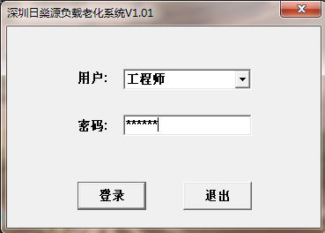

可选择技术员或工程师登录。工程师登录有系统全部操作权限，技术员登录没有参数编辑功能。

2.2系统主界面
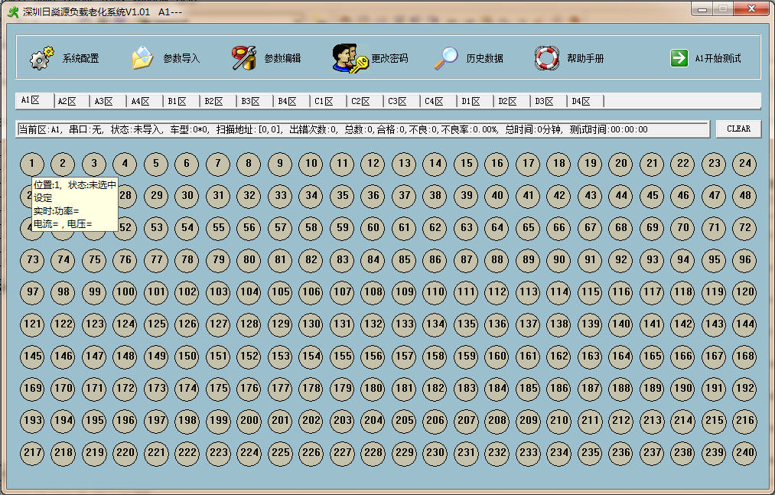
扫描界面中的每一个点代表一个老化通道。鼠标停留在任意点上面可以查看该通道的实时状态。

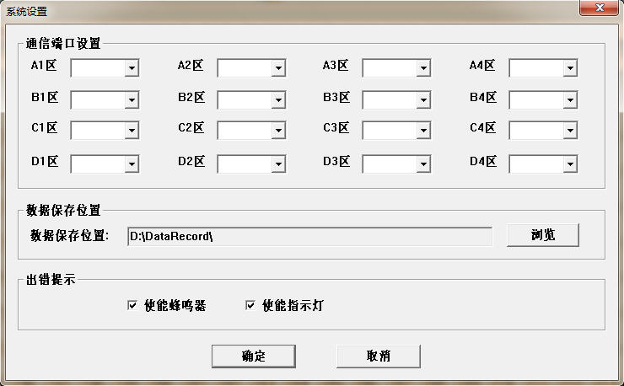
2.3系统配置界面
可选择数据通讯端口，数据保存位置，出错提示方式。

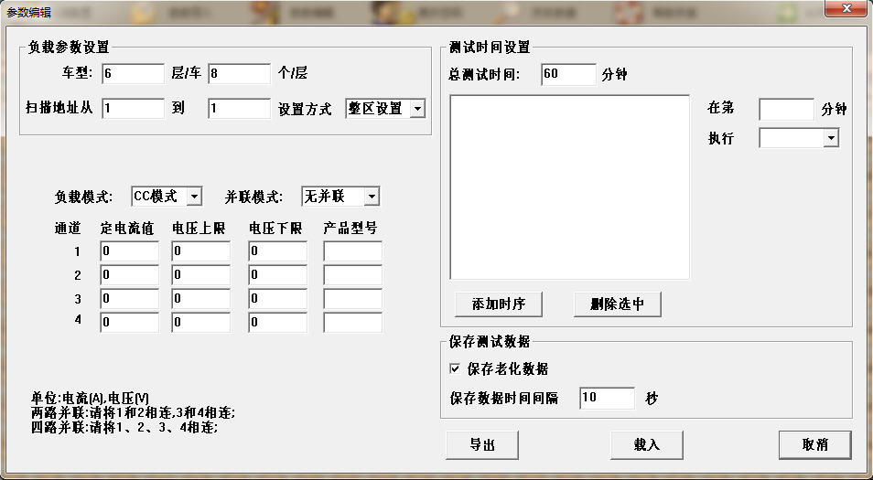
2.4参数编辑界面
只用工程师有参数编辑权限，保存为后缀rsy的参数文件，以后老化测试直接导入编辑好的文件即可。
车型：根据测试车的架构灵活设置车型，例如5*10；
设置方式：整区设置只需设置四个通道的数据，分层设置需要设置最多6各层的参数；
扫描地址：默认设置时1---1，表示扫描地址为1的负载。假如负载模组是安装在移动式老化车上，规格为6层，每层8个负载模组，则一共有48个负载模组。则扫描地址设置为1-48，表示扫描全部负载模组。
负载模式：CC模式表示恒流模式，CV模式表示恒压模式。
通道并联：无并联、2路并联和4路并联。
产品型号：如型号为CC12V5A，则输入对应型号即可。
定电流值：CC模式时该项为定电流值，CV模式时为定电压值。如规格为CC模式（恒流），5A，12V，则该项可以设置为5。
电压上限、电压下限（CV模式时为电流上限、电流下限）：该项设置用于判断产品在老化时是否工作正常，如规格为CC模式（恒流），5A，12V，电压在11.4-12.6V为正常，则电压上限可设置为12.6，电压下限设置为11.4。如负载模组为4通道，则4通道可以设置为不同的参数。
添加时序：
系统默认进行220V拉载测试，可以在测试过程中插入110V拉载测试、220V拉载测试和脉冲开关测试。
脉冲开关：
在第1分钟执行
关时长：5
开时长：15
重复次数：3
表示老化测试到第1分钟时，执行脉冲开关动作，关时长5秒，开时长15秒，重复开关3次。
注意：脉冲开关的电压为上一个时序设置的电压，如果没有设置则默认为220V。
数据保存间隔：最低设置为10秒，如不需要保存则选中“不保存”即可。
经过以上设置后，点击“保存”保存为一个后缀为rsy的参数文件，下次老化同样产品不用再重新编辑。

2.5参数导入界面
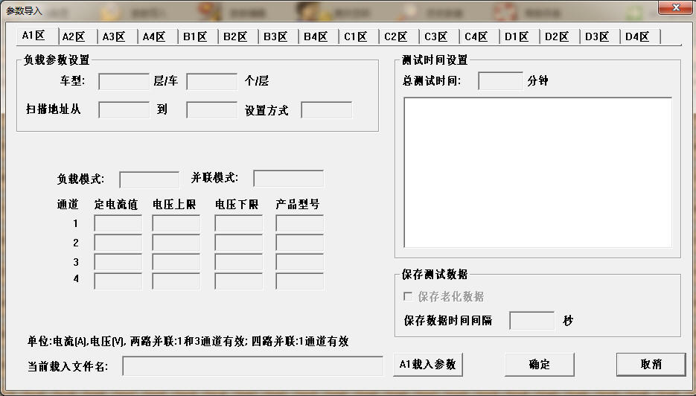
编辑好参数文件后，需要在参数导入界面下载入已编辑好的参数文件才能启动老化。技术员登录和工程师登录都享有该功能的操作权限。

开始测试
第一步：将电脑和测试车通过串口线连接好，并且在主机电脑USB插入“加密狗”。
第二步：“参数配置”，为当前测试车选择串口，有具体环境决定，例如A1测试车相连接的串口是COM3，这里在A1对应的位置选择COM3即可。
第三步：“参数导入”，进入参数导入界面。
将之前编辑好的参数文件*.rsy导入，点击“确定”即可。
第四步：“开始测试”，实时获取老化测试车的数据，界面开始刷新。每个圆圈代表一个被老化的产品。不同的颜色表示不同的状态。

结果判断
测试结果根据颜色来区分：
红色：出错，即测试产品出错，过压、过流、欠压、欠流；
绿色：合格；
黄色：已选中，即待测试产品；
灰色：未选中，即不进行测试。
信息栏：显示当前车测试统计信息，请注意观察。
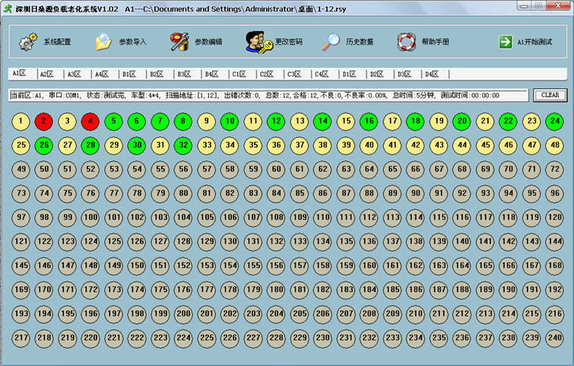
CLEAR按钮：清掉测试区的红色（错误）标记，同时停止蜂鸣器和告警灯，一旦产品出错则保留错误状态，直到点击“CLEAR”手动清除才继续更新此通道测试数据。

